# BAB I

**PENDAHULUAN**

## Latar Belakang Program PKLI

Praktek Kerja Lapangan Integratif (PKLI) merupakan program yang disediakan oleh Universitas Islam Negeri Maulana Malik Ibrahim Malang dalam mendidik dan membentuk kesiapan mahasiswa di dunia kerja dan penerapan ilmu yang sudah diberikan di perkuliahan ke tempat PKLI. Program PKLI  merupakan matakuliah yang wajib diambil dengan beban 4 SKS yang harus ditempuh oleh mahasiswa S-1 Jurusan Teknik Informatika Universitas Islam Negeri Maulana Malik Ibrahim Malang. Program ini tidak hanya memberikan wawasan dan pengalaman dalam dunia kerja saja, melainkan memberikan ilmu moral, sosial dan spriritual juga ada didalamnya.

Permasalahan yang terjadi dalam dunia kerja berbeda dengan permasalahan saat berada dalam perkuliahan. Dengan situasi tersebut, mahasiswa Teknik Informatika dituntut untuk mengikuti dan beradaptasi dengan lingkungan pekerjaan sehingga setelah memasuki dunia kerja telah memiliki bekal yang cukup dan siap menghadapi pekerjaan.

PT. Digdaya Olah Teknologi Indonesia merupakan *software house* atau suatu perusahaan yang bergerak di bidang jasa pembuatan *website* dan perangkat *mobile*. Perusahaan ini banyak menjalin kerjasama dengan berbagai lembaga instansi dalam rangka pengembangan dan penyusunan aplikasi-aplikasi yang dibutuhkan dalam instansi tersebut. Sampai saat ini, PT. Digdaya Olah Teknologi Indonesia telah mengumpulkan banyak portofolio *website*, sistem dan perangkat *mobile* yang sudah pernah dikerjakan.

Pada PT. Digdaya Olah Teknologi Indonesia terdapat beberapa *teamwork* antara lain : CEO, COO, CTO, Komisaris, *developer front end, developer back end, quality assurance, project manager, designer*, dll . Desainer memiliki peran penting di dalam *software house*. Oleh karena itu kami berperan sebagai desainer selama program PKLI.

Berhubung dengan adanya program PKLI yang dilaksanakan dalam rangka mengaplikasikan ilmu penggetahuan bidang IT yang diperoleh selama perkuliahan. Serta memenuhi persyaratan pelaksanaan PKLI (Praktik Kerja Lapangan Integratif), sebagai salah satu mahasiswa Teknik Informatika yang ditugaskan di lapangan ikut berpartisipasi dalam proses pembangunan sistem yang sesuai dengan bidang diminati.

## 1.2. Tujuan PKLI

Tujuan pelaksanaan Praktek Kerja Lapangan Integratif (PKLI) ini meliput :

1. Sebagai pengembang kemampuan diri dan memperluas pengetahuan di tempat PKLI.
2. Membentuk pribadi diri yang professional, bijak, dan tanggung jawab dalam menyelesaikan masalah di dunia kerja.
3. Meningkatkan kreativitas pada bidang yang diminati dan memberikan pandangan kedepan untuk terus berkarya.
4. Membentuk kesiapan mahasiswa ketika terjun ke masyarakat setelah menyelesaikan studi di jurusan Teknik Informatika Universitas Islam Negeri Maulana Malik Ibrahim Malang

## 1.3. Program Kerja PKLI

Program kerja pada PKLI ini bersifat fleksibel dan sewaktu-waktu bisa berubah sesuai dengan instruksi pembimbing lapangan PKLI. Sehubung dengan program kerja ini, telah disepakati antara kami dan pihak PT. Digdaya Olah Teknologi Indonesia yang akan dilaksanakan selama 1 bulan diantaranya adalah sebagai berikut:

|  |  |  |  |  |  |  |
| --- | --- | --- | --- | --- | --- | --- |
| **No** | **Program Kerja** | **Minggu Ke-** | | | | |
| **I** | **II** | **III** | **IV** | **V** |
|  | Pengenalan dan adaptasi lapangan kerja | √ |  |  |  |  |
| 2. | Pengarahan dan pemberian materi oleh pembimbing lapangan | √ | √ | √ |  |  |
|  | Mempelajari aplikasi desain | √ | √ | √ |  |  |
|  | Membuat desain | √ | √ | √ | √ | √ |
|  | Revisi desain | √ |  | √ | √ | √ |

**Tabel 1.1** Rancanggan Program Kerja

## 1.4. Waktu PKLI

Program kegiatan PKLI yang dilaksanakan di PT Distinction On Technology Indonesia yang bertempat di Perum Permata Hijau A15, Tlogomas, Kec. Lowokwaru, Kota Malang, Jawa Timur 65144 berlangsung selama kurang lebih satu bulan, yaitu pada tanggal 02 Januari 2018 dan berakhir sampai 02 Februari 2018.

# BAB II

**KONDISI OBJEKTIF LOKASI PKLI**

## 2.1. Deskripsi Instansi/Lembaga Profesi

### **Nama dan Sejarah Singkat**

PT. Digdaya Olah Teknologi Indonesia merupakan salah satu *software house* atau perusahaan teknologi yang berdomisili di Malang. PT. Digdaya Olah Teknologi Indonesia melayani klien dengan menyediakan berbagai layanan seperti pembuatan aplikasi *mobile*, baik IOS maupun android, pembuatan *website* sebuah perusahaan, dan membangun sebuah *startup*. Perusahaan ini mempunyai beberapa aturan kegiatan seperti jam kerja yang berlangsung dari hari senin hingga jumat pukul 08.00 - 17.00 WIB. Sedangkan waktu istirahat, shalat dan makan (ISHOMA) dimulai pukul 12.00 – 13.00 WIB.

PT. Digdaya Olah Teknologi Indonesia memiliki perjalanan dari 2011 sampai sekarang, seperti digambarkan pada gambar berikut.

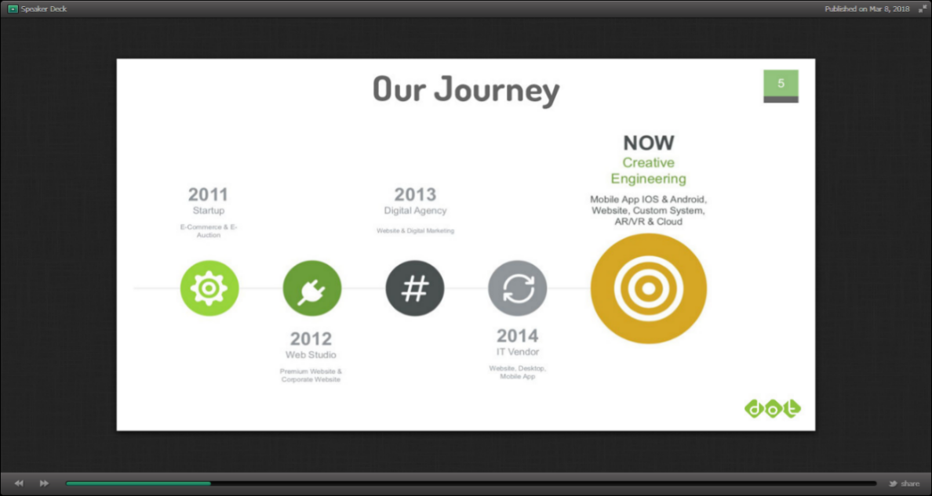

**Gambar 2.1** Perjalanan PT. DOT Indonesia

PT. Digdaya Olah Teknologi Indonesia menjalankan bisnis di bidang IT yang sepenuhnya disesuaikan menggunakan metode agile PT. Digdaya Olah Teknologi Indonesia melayani perusahaan dan *startup* dengan memberikan layanan dan pengalaman premium dan tepat untuk memecahkan masalah klien.

PT. Digdaya Olah Teknologi Indonesia memiliki kekuatan antara berikut *software* yang tahan lama dan kode yang *maintainable*, administrasi dan proses yang tepat,  kontrol kualitas, dan desain UI / UX yang menarik

Portofolio PT. Digdaya Olah Teknologi Indonesia meliputi Sistem Gratifikasi Online PT. Pupuk Kaltim, sistem informasi Balai Pendidikan dan Pelatihan Transportasi Laut (BPPTL) serta aplikasi *mobile*-nya, *website* E-Tiketing dan aplikasinya yaitu untuk pemesanan Bus, *website* Mitra Tonasa PT. Semen Tonasa, *website* Bisnis Kokoh PT. Semen Gresik, aplikasi PANG Lockscreen Ads, aplikasi Wonderful Kepri untuk Pemprov KEPRI, aplikasi PR Monitoring untuk Kementrian PUPR dan dan saat ini sedang membangun aplikasi “*Healty First*” untuk pemesanan jasa *treatment* kesehatan dan kecantikan.

Selain itu, PT. Digdaya Olah Teknologi Indonesia mempunyai identitas khusus yang berupa logo. Di bawah ini merupakan logo dari PT. Digdaya Olah Teknologi Indonesia.

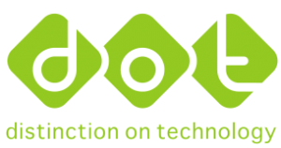

**Gambar 2.2** Logo PT. DOT Indonesia

### **Struktur Organisasi Personalia dan Deskripsi Tugas**

Berikut ini merupakan gambaran struktur *teamwork* dari di PT. Digdaya Olah Teknologi Indonesia.

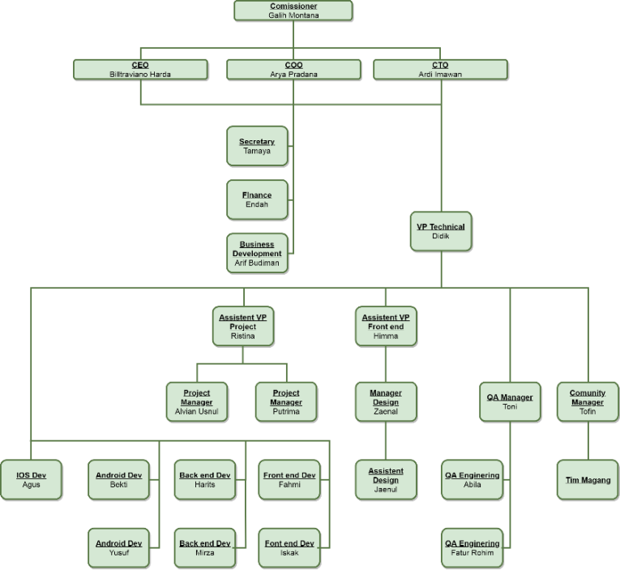

**Gambar 2.3** Struktur *Teamwork*

### **Tugas dan Fungsi Instansi/Lembaga**

PT. DOT Indonesia telah berdiri sejak tahun 2011 dan telah berpengalaman mengerjakan proyek baik proyek perusahaan swasta, maupun pemerintahan. *Project* yang biasa dikerjakan adalah pembuatan Sistem Informasi, *Website*, *Software*, Aplikasi Android, Desain UI/UX, serta perawatan *Software*. Tugas dari PT. Digdaya Olah Teknologi Indonesia adalah memberikan nilai yang unik untuk industri ICT Indonesia, dengan hasil bisnis yang nyata dan pengalaman teknologi yang luas melalui penguatan bisnis inti dan pengembangan solusi yang komprehensif. Adapun fungsi dari perusahaan ini adalah sebagai perusahaan yang mengembangkan perangkat lunak dengan menjamin kualitas dan kepuasan pelanggan dalam pelayanan jasanya.



## Denah Lokasi PKLI

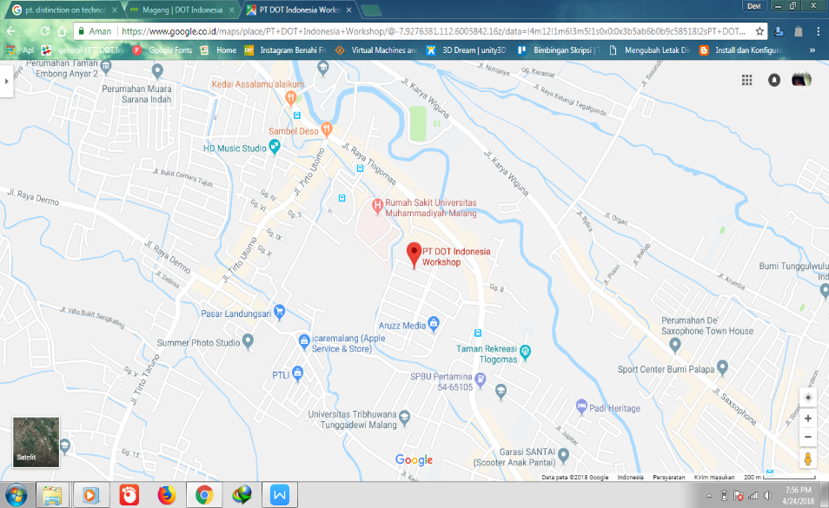

**Gambar 2.4** Denah Lokasi PKLI

Keterangan : PT. Digdaya Olah Teknologi Indonesia yang berlokasi di Perum Permata Hijau A15, Tlogomas, Kec. Lowokwaru, Kota Malang, Jawa Timur 65144.

# BAB III

PELAKSANAAN **PKLI**



## Program Bidang Profesi

Dalam mengembangkan program bidang profesi ini kami laksanakan di PT. DOT Indonesia di Perum Permata Hijau A15, Tlogomas, Kec. Lowokwaru, Kota Malang, Jawa Timur 65144. Penelitian bidang profesi ini berlangsung selama satu bulan terhitung mulai 02 Januari 2018 sampai dengan 02 Februari 2018. Yang dilaksanakan mulai pukul 08.00 sampai 17.00 WIB setiap hari Senin sampai Jumat. Bertempat di kantor PT. DOT Indonesia. Kelompok kami terdiri dari 4 orang dan dibagi menjadi 2 tim. Tim A sebagai QA (*Quality Assurance*) dan Tim B sebagai *Designer*. Tim A bertugas untuk menguji kualitas *software*, sedangkan Tim B bertugas untuk menciptaan desain yang menarik, informatif dan persuasif.

Proses pembuatan desain pada PT. DOT Indonesia melalui beberapa tahap yang kami lakukan, yaitu :

* + 1. **Pencarian Tren Desain**

Pada proses pembuatan desain sebaiknya menyesuaikan dengan tren desain saat ini. Tren desain dianalisis dengan cara melakukan pencarian dari berbagai sumber atau situs.

* + 1. **Pembuatan Gaya Desain**

Setelah melakukan research tren desain, kita membuat gaya desain yang sesuai dengan karakter PT. DOT Indonesia. Desain ini diperoleh dari penggabungan tren saat ini dengan karakter PT. DOT Indonesia, yang diimplementasikan dalam bentuk penggunaan warna, jenis *font*, serta elemen-elemen lainnya.

* + 1. **Analisis Kebutuhan Desain**

Dalam pembuatan desain diperlukan data-data yang harus ada dalam desain yang akan dibuat. Sehingga data-data tersebut menjadi bahan dalam pembuatan sketsa desain.

* + 1. **Pembuatan Sketsa Desain**

Setelah mengetahui kebutuhan yang ada dalam desain, langkah selanjutnya membuat sketsa desain di kertas. Sketsa meliputi ukuran, tata letak, dan informasi yang akan disampaikan.

* + 1. **Implementasi Desain kedalam Aplikasi**

Implementasi sketsa desain pada aplikasi desain merupakan inti dari pembuatan desain. Aplikasi-aplikasi tersebut meliputi *Adobe Illustrator, Adobe Photoshop, Draw.io, Canva*, dll.

* + 1. **Meninjau kembali Desain**

Meninjau kembali desain dilakukan oleh para atasan dan klien. Untuk memastikan apakah desain sudah sesuai dengan keinginan.

* + 1. **Revisi Desain**

Apabila desain belum sesuai dengan keinginan atasan atau klien, maka akan dilakukan revisi sampai memenuhi keinginan.

* 1. Program Pengembangan Bidang Profesi

Tugas desainer di PT DOT Indonesia ada banyak hal. Namun pada sub bab berikut ini hanya akan dijelaskan 3 (tiga) jenis desain secara detail. Berikut ini penjelasannya :

* + 1. *Design Flow*

Ada banyak *tools* yang bisa digunakan untuk membuat desain sebuah *flow* antara lain : *Microsoft Visio, Google Docs, Software Gliffy Flowchart, SmartDraw, Creately, Edraw max, LucidChart, Cacoo, Draw.io*, dll. Penggunaan *tools* secara *online* biasanya lebih mudah untuk melakukan kolaborasi saat mendesain.

Berikut ini adalah langkah-langkah untuk membuat diagram *flow “Monitoring Service”* menggunakan *Draw.io*. *Monitoring service* adalah kegiatan untuk memonitor *error-error* yang kemungkinan terjadi pada *software* yang didevelop oleh tim *developer*. *Monitoring* ini dilakukan oleh QA, PO dan *costumer* melalui *service*. Langkah-langkahnya sebagai berikut :

1. Siapkan materi atau informasi yang akan di desain.
2. Buatlah kerangka atau sketsa desain yang sudah didiskusikan secara seksama.

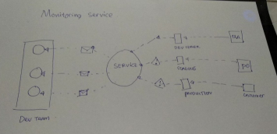

**Gambar 3.1** Sketsa Desain *Monitoring Service*

1. Siapkan *tool Draw.io* dengan membuka browser dan mengetikkan link <https://www.draw.io/>. *Draw.io* sendiri adalah *tool* untuk membuat diagram yang dapat dibuka secara *online* dan gratis, sehingga tidak perlu untuk menginstal. Hasil desain diagram dapat disimpan dan dari berbagai media seperti *Google Drive, Dropbox, Harddisk*, bahkan dapat disimpan di browser.
2. Pilih *Create New Diagram* untuk membuat diagram baru.

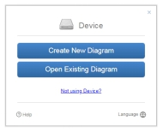

**Gambar 3.2** Opsi untuk Membuat Diagram

1. Kemudian pilih *Basic-Blank Diagram*. dan beri nama *Monitoring Service* dan pastikan ekstensi *file* tetap .html

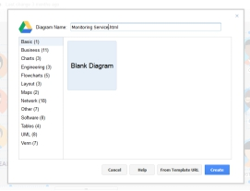

**Gambar 3.3** Memilih Projek dan Memberi Nama *File*

1. Pilih tempat penyimpanan untuk menyimpan *file* diagram yang dibuat.

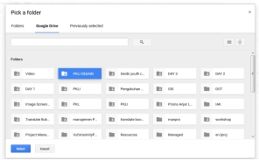

**Gambar 3.4** Memilih tempat penyimpanan *file*

1. Tunggu beberapa saat maka akan muncul tampilan *interface Draw.io*. Terdapat beberapa *tool* yang sudah disediakan di samping kiri. Kemudian ditengah terdapat area putih yaitu kanvas merupakan tempat mendesain dan sebelah kanan adalah properti.

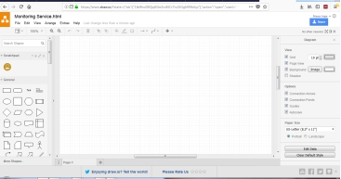

**Gambar 3.5** Tampilan Awal *Draw.io*

1. Buatlah *Rectangle* untuk *background* diagram. Kemudian berilah warna abu-abu pada panel properti.

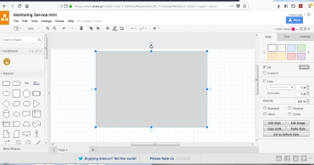

**Gambar 3.6** Membuat *background* diagram

1. Untuk memasukkan simbol yang diinginkan anda bisa mencarinya di sebelah kiri dengan *keyword* yang diinginkan. Karena simbol-simbolnya terbatas, anda juga bisa mengimpor sendiri gambar yang anda inginkan.

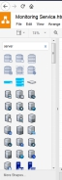

**Gambar 3.7** Menggunakan Ikon dari *Draw.io*

1. Anda bisa mencari dan menambahkan simbol dari beberapa *website* yang menawarkan ikon-ikon gratis. Pada diagram yang kita buat ini menggunakan *Flaticon*.

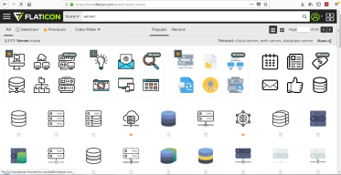

**Gambar 3.8** Mencari Ikon di *Flaticon*

Atau anda yang terbiasa membuat ikon sendiri bisa menggunakan ikon yang anda miliki. Kemudian mengimportkan ke *Draw.io*, yaitu dengan memilih *file-import from-* kemudian pilih lokasi penyimpanan anda.

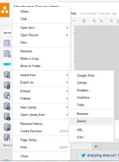

**Gambar 3.9** Proses *Import File*

1. Setelah ikon-ikon yang dibutuhkan sudah terkumpul semua, impor ikon-ikon tersebut kedalam kanvas. Dan sesuaikan ukurannya.

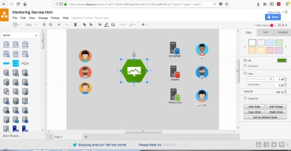

**Gambar 3.10** Memasukkan Ikon-Ikon yang Dibutuhkan ke *Draw.io*

1. Koneksikan masing-masing ikon sesuai dengan sketsa desain yang telah dibuat dengan menggunakan *Directional Connector* di panel *tools*.

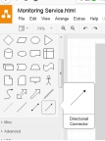

**Gambar 3.11** Menggunakan *Directional Connector* pada Panel *Tools*

1. Kemudian untuk mengubah *style Directional Connector* dapat mengubah di menu properti pada sebelah kanan. Seperti pada gambar dibawah ini.

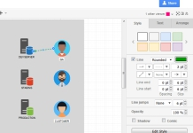

**Gambar 3.12** Mengubah *Properties Direction*

1. Koneksikan semua ikon menggunakan *Directional Connector*, sehingga sampai seperti gambar dibawah ini.

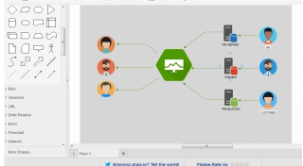

**Gambar 3.13** Semua Ikon Sudah Terkoneksi Sesuai Sketsa

1. Untuk membuat *rectangle* sebagai pengelompokan tim dev dan tim *monitoring* gunakan *rectangle*, dan atur properti seperti pada gambar dibawah ini.

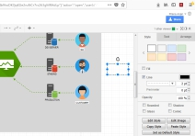

**Gambar 3.14** Menambahkan *Rectangle*

1. Hasilnya akan seperti pada gambar dibawah ini.

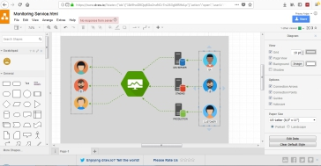

**Gambar 3.15** Semua Ikon Sudah Terkoneksi Dengan Konektor

1. Tambahkan ikon notifikasi dan terdeteksi *error* pada *Directional Connector*, sebagai pemberitahuan apa yang masuk dan keluar dari monitor.

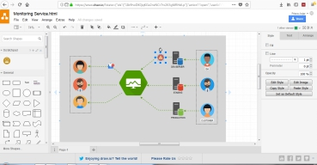

**Gambar 3.16** Menambahkan Notifikasi dan Terdeteksi *Error*

1. Tambahkan ikon notifikasi dan terdeteksi *error*, seperti pada gambar dibawah ini.

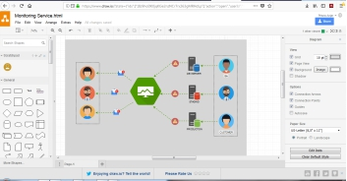

**Gambar 3.17** Menambahkan Notifikasi dan Terdeteksi *Error* ke Beberapa *Directional Connector*

1. Kemudian untuk menambahkan teks, tekan *tool insert* atau yang bersimbol tambah seperti pada gambar. Setelah itu pilih *Insert Text.*

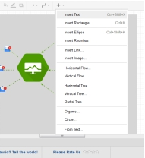

**Gambar 3.18** Proses Menambahkan Teks

1. Tambahkan teks yang berisi judul diagram seperti pada gambar dibawah ini. Kemudian untuk mengubah *style* teks dapat menggunakan menu properti pada sebelah kanan.

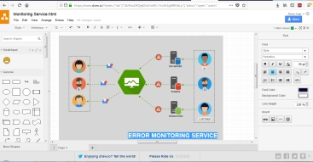

**Gambar 3.19** Menambahkan Judul

1. Tambahkan keterangan untuk notifikasi dan terdeteksi *error.*

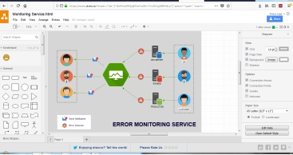

**Gambar 3.20** Menambahkan Keterangan

1. Langkah terakhir adalah mengeksport menjadi gambar. Dengan cara pilih *file-eksport as-* kemudian pilih format yang diinginkan.

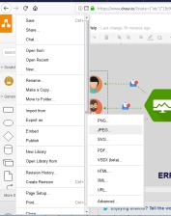

**Gambar 3.21** Proses ekpor gambar

1. Dan dibawah ini adalah hasil ketika gambar sudah diekpor.

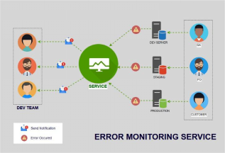

**Gambar 3.22** Hasil Diagram Sesudah Diekpor

Berikut adalah hasil dari tugas membuat diagram-diagram yang lainnya dengan menggunakan *tool Draw.io*.

* + - 1. *Automation Test Flow*

*Automation Test* akan memberikan hasil terbaik jika digunakan untuk melakukan pengujian *regression* karena *coding* berubah secara teratur dan sangat bergantung pada pengaturan waktu, *load testing*, *repeated execution* dan *performace testing*. Namun saat ini sudah muncul *tools* untuk melakukan pengujian otomatis yang juga *user friendly*.

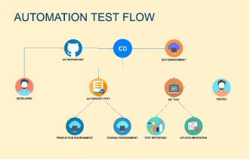

**Gambar 3.23** *Automation Test Flow*

* + - 1. Halosis *System Overview*

Halosis adalahAplikasi & *Webchat* yang bisa membantu toko *online* dalam menerima order dengan mudah dan memberikan balasan yang segera, 24 jam, 7 hari seminggu. dan memberikan rekap orderan secara otomatis.

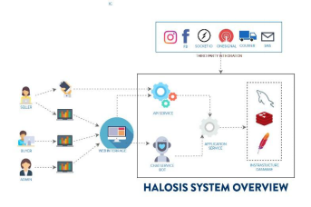

**Gambar 3.24** Halosis *System Overview*

* + - 1. Berdaya.id *System Overview*

Proses pencarian dan penerimaan pekerjaan yang terdapat empat *user* yang berperan dalam sistem ini, diantaranya administrator, *recomender*, pemberi kerja dan pelamar/*guest*. Dan menjelaskan bagaimana proses sistem menanggapi masing-masing *user* dalam menggunakan aplikasi ini.

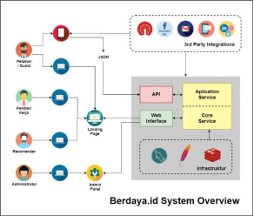

**Gambar 3.25** Berdaya.id *System Overview*

* + - 1. *Development Workflow Environment*

Merupakan *flow* yang menjelaskan tentang dimana perangkat lunak dikembangkan serta siapa saja aktor yang berperan. Pada *development workflow environment* ini menjelaskan bagaimana *developer* berkolaborasi dengan QS, PO dan *Costumer* melalui *tool-tool* seperti CD, GIT, dan CI.

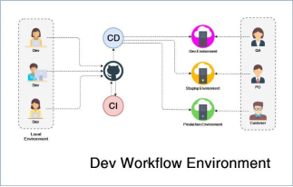

**Gambar 3.26** *Development Workflow Environment*

* + - 1. *Business Flow*

*Business Flow* ini menjelaskan tentang proses pembuatan perangkat lunak mulai dari *brain storming* sampai *launching* aplikasi.

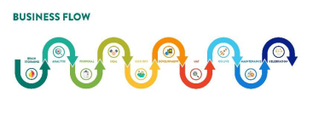

**Gambar 3.27** *Business Flow*

* + 1. *Design Pamphlet*

Menurut Wikipedia Pamflet adalah tulisan yang dapat disertai dengan gambar atau tidak, tanpa penyampulan maupun penjilidan, yang dicantumkan pada selembar kertas di satu sisi atau kedua sisinya, lalu dilipat atau dipotong setengah, sepertiga, atau bahkan seperempatnya, sehingga terlihat lebih kecil (dapat juga disebut selebaran).

Pamflet bisa dijadikan media promosi sekaligus dapat dijadikan juga sebagai media Informasi. Pada PT DOT Indonesia penggunaan pamflet lebih fokus untuk media informasi tentang lowongan pekerjaan, acara-acara maupun ucapan-ucapan.

Desain pamflet bisa menggunakan berbagai *software* antara lain *Adobe Illustrator, Adobe Photoshop, Coreldraw, Canva*, dll. Sekarang kita akan membahas desain pamflet *tech talk* *Intership Student* menggunakan *Adobe Photoshop*. *Tech talk* adalah acara rutinan setiap minggu di DOT yang bertujuan untuk sharing. Desain pamflet *tech talk* ini yang akan diisi oleh anak magang dari smk grafika. Langkah-langkah pembuatan desainnya adalah sebagai berikut.

1. Buatlah *New Document* pada *Adobe Photoshop* dengan *shortcut* ctrl+N . kemudian buatlah ukuran 10cm x 10cm dengan resolusi 200 pixel/inch.

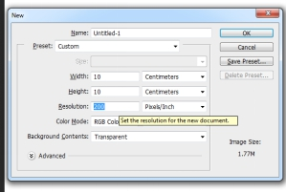

**Gambar 3.28** Kotak Dialog *New Document*

1. Kemudian akan muncul tampilan awal *Adobe Photoshop*

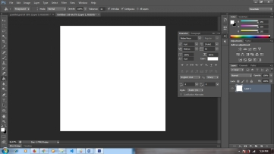

**Gambar 3.29** Tampilan Awal *Adobe Photoshop*

1. Kemudian buatlah *rectangle* dengan *Rectangle tool* atau *shortcut* U.

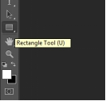

**Gambar 3.30** *Rectangle Tool*

1. Ubahlah warna *Rectangle* menjadi #0f033b

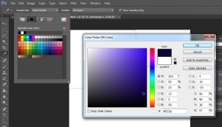

**Gambar 3.31** *Color Picker*

1. Duplikat *layer rectangle* dengan shortcut ctrl+J. kemudian ganti warnanya menjadi kuning. Dan pindah posisi *layer* dibawah *rectangle*, setelah itu ubah warnanya menjadi #fafb68 .

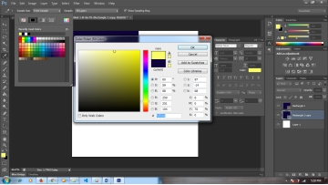

**Gambar 3.32** Ubah Warna Kotak Kuning

1. Untuk lebih mudah beri nama *layer*.

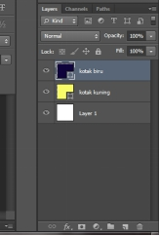

**Gambar 3.33** *Layer*

1. *Transform* kotak kuning dengan *shortcut* ctrl+T dan edit *path* dengan *shortcut* P. Sehingga seperti gambar dibawah. Sesuaikan bentuk sesuai keinginan.

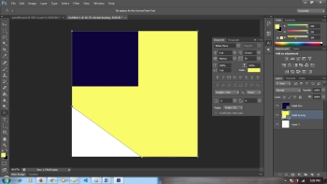

**Gambar 3.34** *Transform* Kotak Kuning

1. Sesuaikan kotak kuning menjadi bentuk seperti dibawah ini menggunakan *pen tool* atau *shortcut* p.

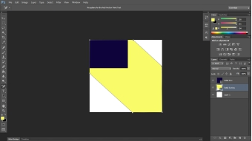

**Gambar 3.35** Menyesuaikan *Shape* Kotak Kuning

1. Kemudian berilah Judul “*Tech Talk* 2018” menggunakan *Horizontal Type Tool*. Gunakan *font Lato Bold*, lalu ukurannya menyesuaikan.

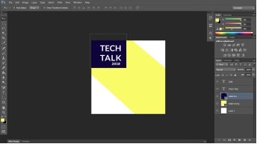

**Gambar 3.36** Menambahkan Judul *Tech Talk*

1. Tambahkan detail tanggal, jam, logo, dan keterangan acara.

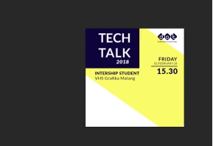

**Gambar 3.37** Menambahkan Detail Waktu , Logo dan Acara

1. Masukkan foto-foto pemateri, dengan menarik fotonya kedalam lembar *Adobe Photoshop*. Kemudian *crop* menjadi lingkaran.

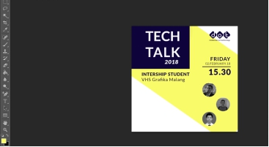

**Gambar 3.38** Memasukkan Foto Pemateri

1. Tambahkan topik yang akan di bawakan oleh masing-masing pemateri. Tambahkan *shape* dibawahnya agar lebih menarik

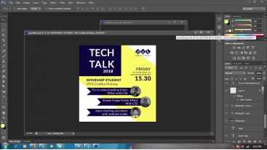

**Gambar 3.39** Menambahkan Topik Masing-Masing Pemateri

1. Hasil dari desain pamflet *Tech Talk Intership Student*

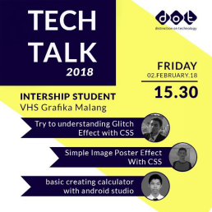

**Gambar 3.40** Hasil Desain *Tech Talk Intership Student*

Berikut adalah hasil dari tugas membuat pamflet yang lainnya dengan menggunakan *Canva* dan *Adobe Photoshop*.

* + - 1. *Hiring UI Designer*

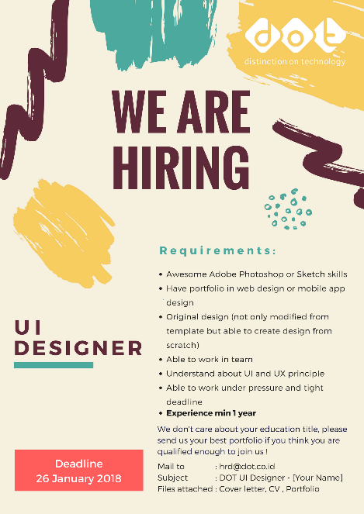

**Gambar 3.41** *Hiring UI Designer*

* + 1. *Design Content Social Media*

*Content social media* ini berisikan desain-desain hari penting yang ada di Indonesia. Desain ini dimuat di laman web dan instagram sebagai bentuk peringatan dan perayaan hari besar. Dalam mendesain *content social media* ini, kita menggunakan *software* seperti *Adobe Photoshop, Adobe Illustrator,* dan *Canva*. Desain yang kita buat ini, lebih banyak menggunakan *software Canva* dalam mendesain yang juga dipadukan dengan *Adobe Illustrator* dan *Adobe Photoshop* yang kemudian diimpor ke dalam *Canva. Canva* sendiri merupakan program *design online* yang menyediakan berbagai *tools* atau alat mengedit untuk membuat berbagai desain grafis seperti *poster, flyer*, infografik, banner, *card invitation, presentation, facebook cover*, dll. Berikut adalah langkah-langkah dalam mendesain content media sosial di canva.

1. Buka link <https://www.canva.com/> untuk masuk ke dalam halaman *Canva*. Maka setelah itu akan muncul seperti pada gambar. Untuk menggunakan *Canva*, kita harus melakukan registrasi terlebih dahulu.

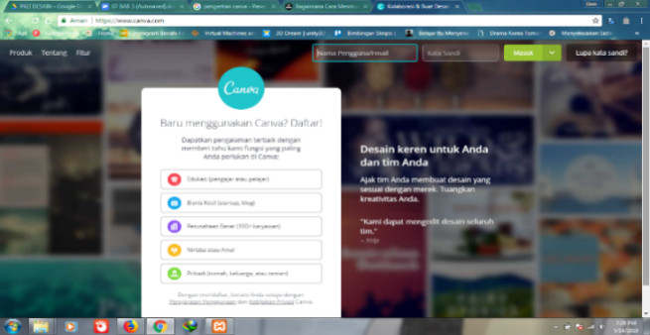

**Gambar 3.42** Halaman *Login Canva*

1. Setelah *login* berhasil, maka akan muncul halaman seperti pada gambar. Kemudian tekan tombol buat desain atau juga bisa langsung menekan pilihan yang berada di sebelah tombol buat desain yang sudah disediakan.

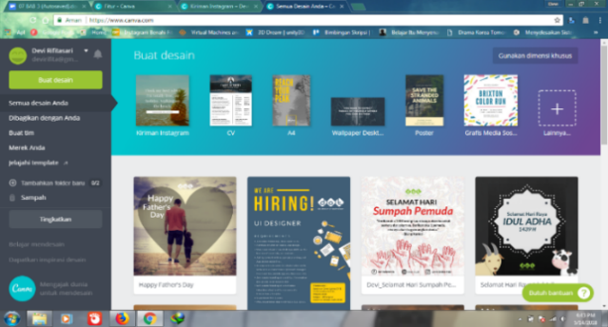

**Gambar 3.43** Halaman Beranda *Canva*

1. Setelah tombol buat desain ditekan, maka akan muncul halaman seperti pada gambar.

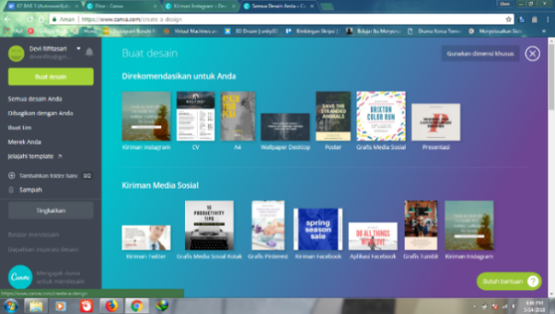

**Gambar 3.44** Halaman Buat Desain

1. Karena *content social media* yang akan dimuat di media instagram, maka kita pilih ukuran kanvas untuk instagram. Kemudian akan muncul seperti pada gambar berikut.

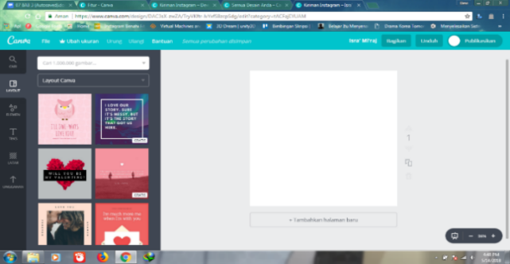

**Gambar 3.45** Tampilan Kanvas Instagram

1. Pada samping kiri kanvas terdapat *tools* yang disediakan untuk membuat desain.

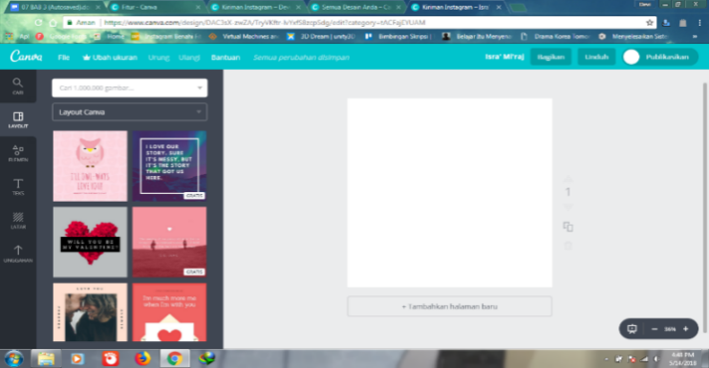

**Gambar 3.46** *Tools* pada *Canva*

1. Tekan *Elemens* dan kemudian pilih *grids*, untuk membuat kisi pada gambar yang akan digunakan pada desain agar lebih bagus.

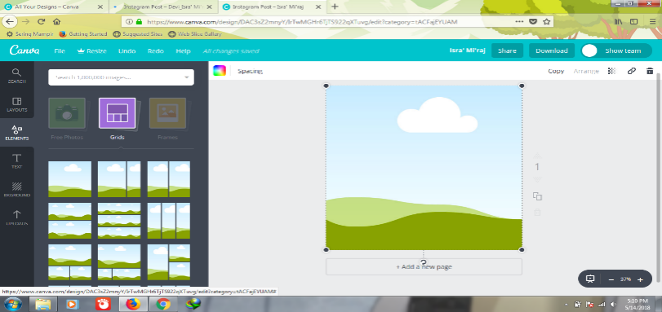

**Gambar 3.47** Tampilan Macam-Macam Bentuk *Grids*

1. Pilih salah satu bentuk *grids* kemudian tekan, maka akan muncul seperti pada gambar.

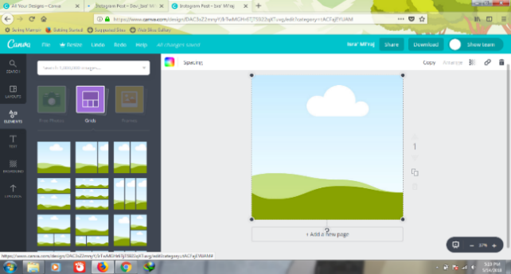

**Gambar 3.48** Tampilan *Grids* pada Kanvas

1. Untuk memasukkan gambar atau ikon yang tidak terdapat didalam *Canva*, tekan *Uploads* kemudian tekan *Upload Your Own Images*. Setelah itu impor gambar yang ingin dibuat desain.

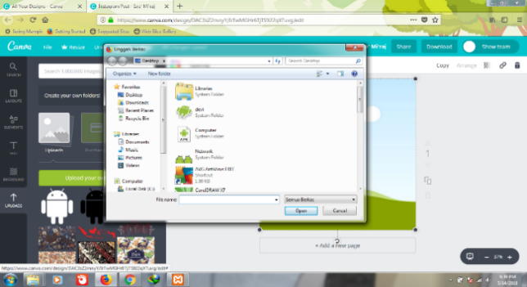

**Gambar 3.49** Mengunggah Gambar

1. Seret atau tekan gambar yang akan dimasukkan ke dalam kanvas yang sudah terdapat *grids*.

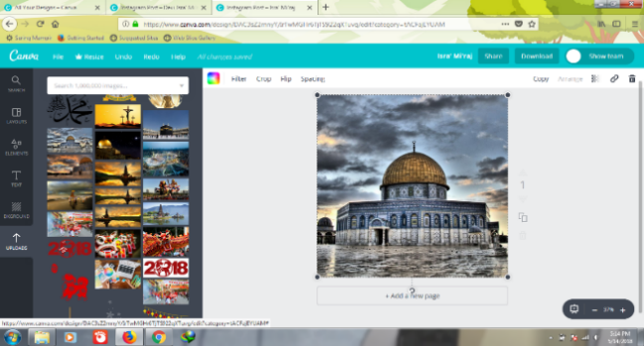

**Gambar 3.50** Menambahkan Gambar pada Kanvas

1. Kemudian tambahkan *Shapes* pada kanvas, seperti pada gambar. Dengan menekan *elements* lalu pilih *shapes* setelah itu tekan bentuk yang diinginkan.

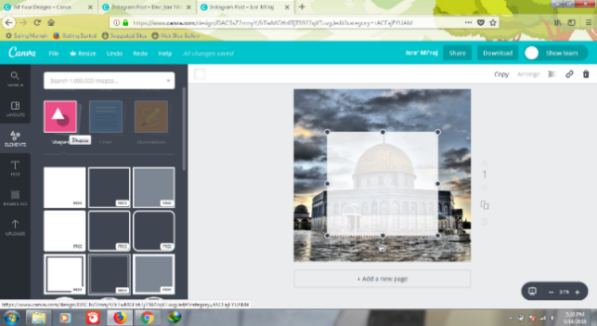

**Gambar 3.51** Menambahkan *Shapes*

1. Untuk mengatur transparansi pada gambar atau bentuk, dapat menggunakan pengaturan yang sudah disediakan di kanan atas seperti pada gambar.

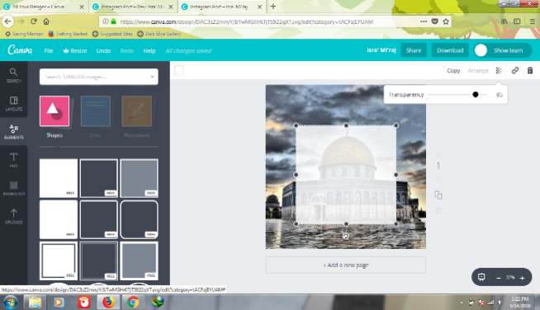

**Gambar 3.52** Mengatur Transparansi

1. Tambahkan logo PT DOT Indonesia dan lafadz Nabi Muhammad SAW, dari gambar yang sudah di *upload*.

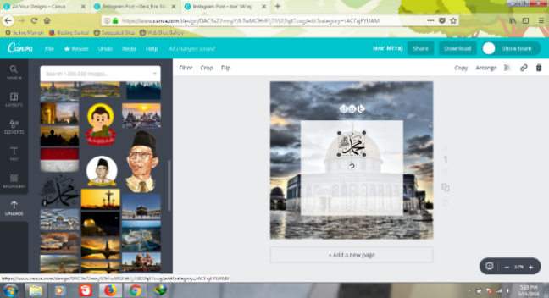

**Gambar 3.53** Menambahkan Logo dan Lafadz

1. Untuk mengubah atau menyeting gambar dapat menggunakan pengaturan yang sudah disediakan di atas kanvas, seperti *filter, crop, flip, copy, transparancy*, dll.

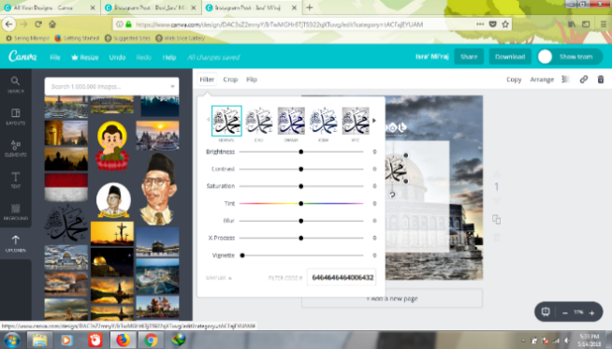

**Gambar 3.54** Menyeting Gambar

1. Tambahkan teks dengan menekan *Text* kemudian pilih *font* yang sudah disediakan. Sedangkan untuk mengubah *style* teks dapat menggunakan pengaturan yang sudah disediakan di atas kanvas, seperti pada gambar.

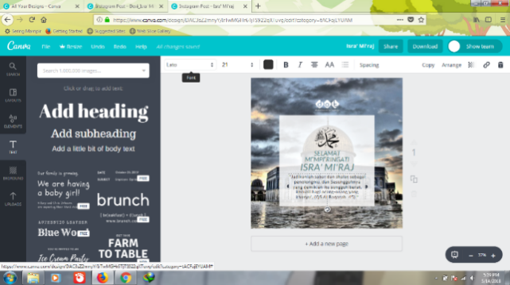

**Gambar 3.55** Menambahkan Teks

1. Tambahkan ikon dan *username* media sosial, seperti pada gambar. Dengan mengikuti langkah-langkah sebelumnya.

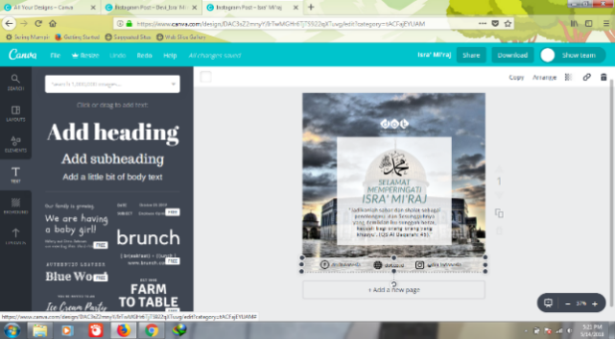

**Gambar 3.56** Menambahkan Ikon dan *Username* Media Sosial

1. Kemudian pada tahap akhir, kita dapat mengunduh *content social media* yang sudah di desain dengan menekan tombol *Download* di bagian atas. Lalu pilih *File Type* kemudian tekan tombol *Download*.

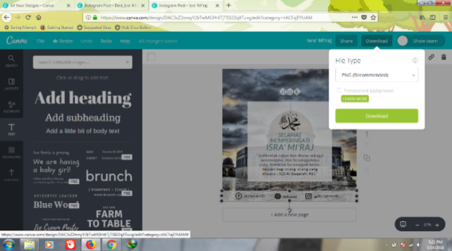

**Gambar 3.57** Mengunduh Gambar

1. Hasil dari desain *content social media* yang sudah di *download*.

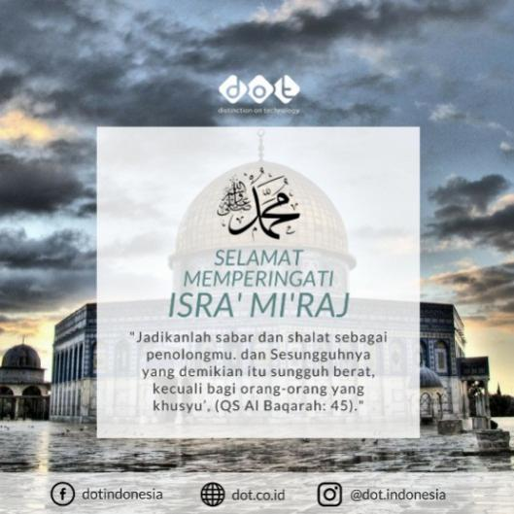

**Gambar 3.58** Hasil dari Desain *Content*

*Social Media*

Berikut adalah hasil dari tugas membuat *content social media* yang lainnya dengan menggunakan *Canva, Adobe Photoshop* dan *Adobe Illustrator.*

* + - 1. **Tahun Baru Masehi**

Pada desain tahun baru ini, menggunakan tema luar angkasa. Desain ini menggunakan ukuran *website* yang selanjutnya akan dimasukkan kedalam *website* DOT sebagai peringatan tahun baru. Pencarian bahan-bahan gambar untuk mendesain kita menggambil di [*https://www.freepik.com/*](https://www.freepik.com/)yang kemudian kita desain di aplikasi *Adobe Photoshop* dan *Adobe Illustrator.*

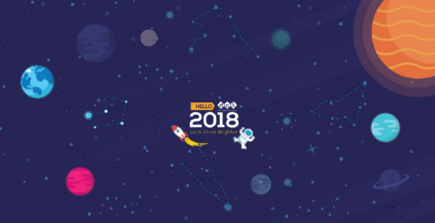

**Gambar 3.59** Tahun Baru Masehi

* + - 1. **Tahun Baru Imlek**

Pada desain tahun baru imlek ini, kita mendesain dengan mendesain ulang desain yang sudah ada di aplikasi *Canva*. Warna merah tua pada *background* merupakan ciri khas dari perayaan imlek ini. Menggunakan beberapa pada *font* di teks, yaitu *Montserrat, Playfair Display, Montserrat Light,* dan *Lato.*

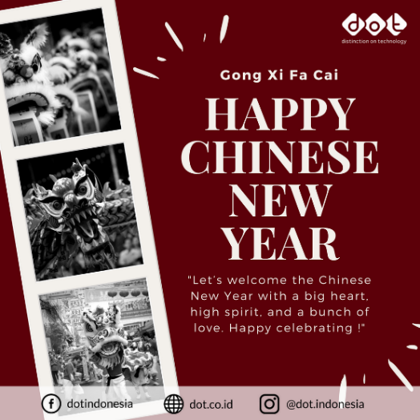

**Gambar 3.60** Tahun Baru Imlek

* + - 1. **Hari Raya Nyepi**

Pada desain hari raya nyepi menggunakan *background* Pura Ulun Danu Beratan yang berada di Bedugul Bali, dengan nuansa tenang di sore hari dengan terbenamnya matahari. Menggunakan *font Lato* dan *font Aileron Regular* untuk teks, dengan *background* persegi berwarna putih yang transparan sehingga masih terlihat gambar puranya. Terdapat *quotes* yang menggambarkan suasana pada hari raya nyepi.

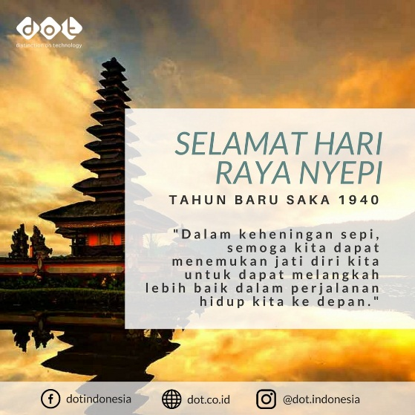

**Gambar 3.61** Hari Raya Nyepi

* + - 1. **Wafat Yesus Kristus**

Pada desain wafat yesus kristus ini, menggunakan *background* gambar dengan suasana yesus kristus. Menggunakan *font Lato* pada semua teks. Terdapat *quotes* yang menggambarkan suasana pada hari wafat yesus kristus.

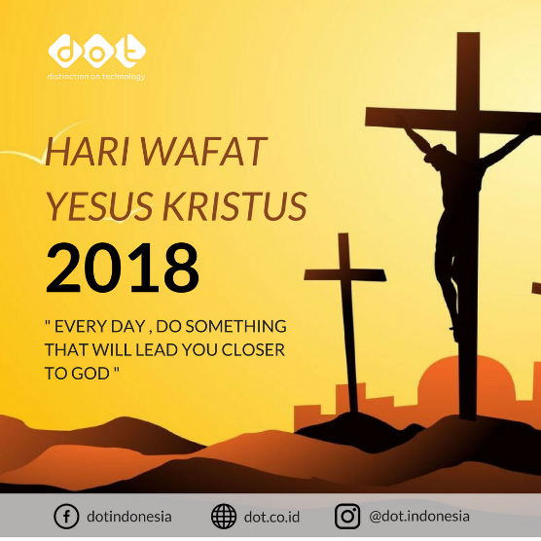

**Gambar 3.62** Wafat Yesus Kristus

* + - 1. **Hari Kartini**

Pada desain hari Kartini, menggunakan *background* yang berwarna merah muda dan terdapat komponen persegi panjang dengan ukuran berbeda-beda yang ditata secara acak. *Font* yang digunakan adalah *font* *Lato* dengan warna merah muda dan hitam. Terdapat juga gambar ibu Kartini pada desain dan *quotes* yang disampaikan oleh beliau.

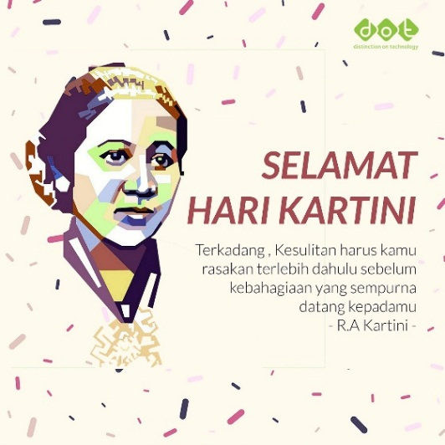

**Gambar 3.63** Hari Kartini

* + - 1. **Hari Pendidikan Nasional**

Pada hari pendidikan nasional ini, memiliki *background* yang berwarna abu-abu tua. Pada tengah-tengah *background* terdapat gambar dari bapak Ki Hajar Dewantara, dengan *quotes* dari beliau yang berada dibawah gambar. *Font* yang digunakan adalah *font* *Lato* warna putih. Pada pojok kiri atas terdapat logo DOT dan pada bagian bawah sendiri terdapat info sosial media perusahaan.

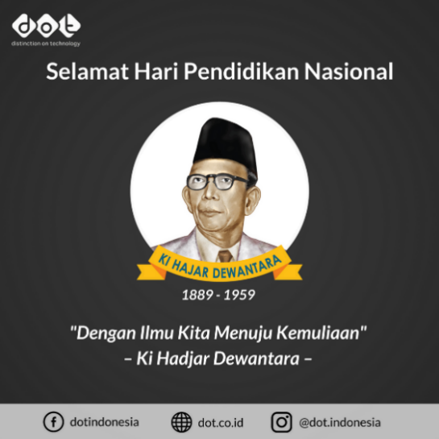

**Gambar 3.64** Hari Pendidikan

Nasional

* + - 1. **Kenaikan Yesus Kristus**

Pada desain kenaikan yesus kristus, terdapat *background* dengan gambar langit dan awan yang cerah. Dengan *font* yang digunakan adalah *font* *Lato* dengan warna biru.

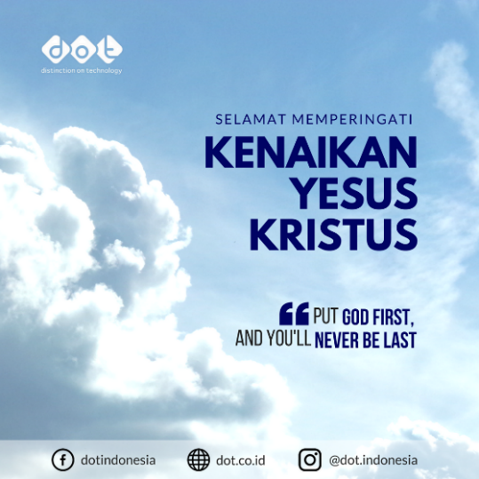

**Gambar 3.65** Kenaikan Yesus Kristus

* + - 1. **Hari Raya Waisak**

Pada desain hari raya waisak, terdapat *background* dengan gambar budha yang berada di candi Borobudur. *Font* yang digunakan adalah *font* *Lato* dengan warna putih.

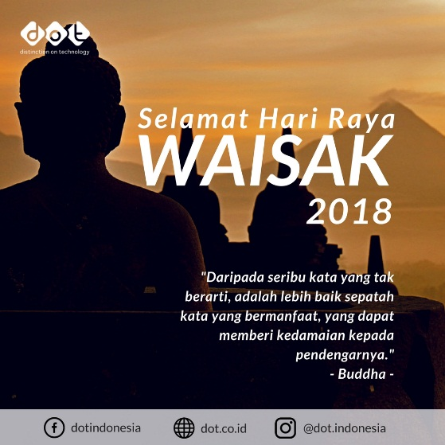

**Gambar 3.66** Hari Raya Waisak

* + - 1. **Hari Lahir Pancasila**

Pada desain hari lahir pancasila, dengan *background* gambar di meja kerja yang ditengah-tengahnya terdapat garuda pancasila, teks ucapan selamat dan *quotes.* *Font* yang digunakan adalah *font* *Lato* dengan warna hitam. Pada pojok kanan bawah terdapat logo DOT dan pada bagian bawah sendiri terdapat info sosial media perusahaan.

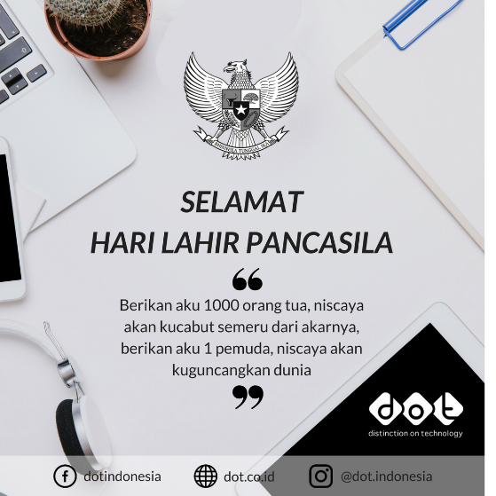

**Gambar 3.67** Hari Lahir Pancasila

* + - 1. **Hari Raya Idul Fitri**

Pada desain hari raya idul fitri, dengan *background* gambar masjid yang sesuai dengan suasana hari raya idul fitri. Terdapat lafadz arab beserta artinya, kemudian terdapat juga teks ucapan selamat*.* *Font* yang digunakan adalah *font* *Lato* dengan warna putih dan hitam. Pada atas tengah terdapat logo DOT dan pada bagian bawah sendiri terdapat info sosial media perusahaan.

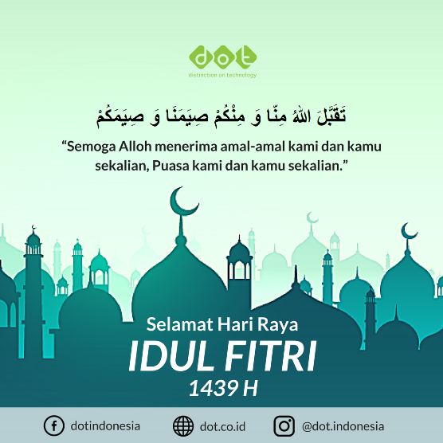

**Gambar 3.68** Hari Raya Idul Fitri

* + - 1. **Hari Raya Idul Adha**

Pada desain hari raya idul adha, dengan *background* gambar suasana diserambi masjid, yang kemudian diatasnya terdapat konten bentuk yang transparan sebagai tempat teks ucapan selamat dan arti dari lafadz Al-Quran surat Al-Kautsar ayat 1-2*.* *Font* yang digunakan adalah *font* *Lato* dengan warna biru. Pada atas tengah terdapat logo DOT dan pada bagian bawah sendiri terdapat info sosial media perusahaan.

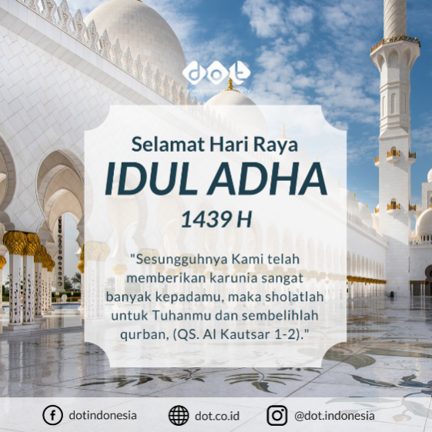

**Gambar 3.69** Hari Raya Idul Adha

* + - 1. **Tahun Baru Hijriyah**

Pada desain tahun baru hijriyah, dengan *background* gambar terbenamnya matahari yang terdapat bulan. Diatas bulan terdapat teks ucapan selamat dan dibawahnya terdapat *quotes.* *Font* yang digunakan adalah *font* *Lato* dengan warna biru. Pada atas tengah terdapat logo DOT dan pada bagian bawah sendiri terdapat info sosial media perusahaan.

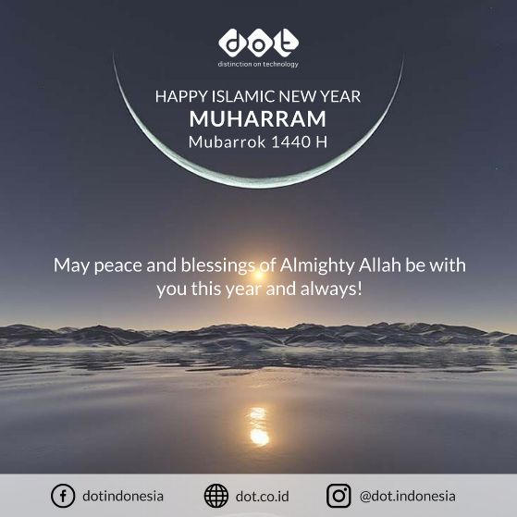

**Gambar 3.70** Tahun Baru Hijriyah

* + - 1. **Hari Kesaktian Pancasila**

Pada desain hari kesaktian pancasila ini, terdapat dua *background* yaitu bendera merah putih dan komponen yang berwarna abu-abu dengan tingkat transparansi yang berbeda-beda. Pada *background* bendera terdapat lambang pancasila dengan burung garuda. Selanjutnya pada bagian teks menggunakan *font Lato* yang berwarna putih. Terdapat juga *quotes* yang disampaikan oleh Ir. Soekarno yng berisikan tentang persatuan dan kesatuan bangsa.

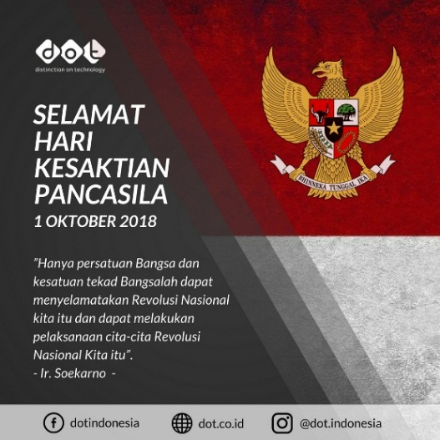

**Gambar 3.71** Hari Kesaktian

Pancasila

* + - 1. **Hari Batik Nasional**

Penggunaan *background* yang sangat menggambarkan hari batik yaitu menggunakan *background* batik motif bunga berwarna biru dongker, jingga dan hijau. Kemudian ditengah desain diberi komponen persegi sebagai tempat penulisan teks. *Font* menggunakan *font* *Lato* warna putih, *font Bold All Capital* untuk judul, dan untuk *quotes* menggunakan *font Lato Italic*. Penempatan logo DOT dibagian paling atas tengah, dan juga penempatan info sosial media perusahaan pada bagian bawah.

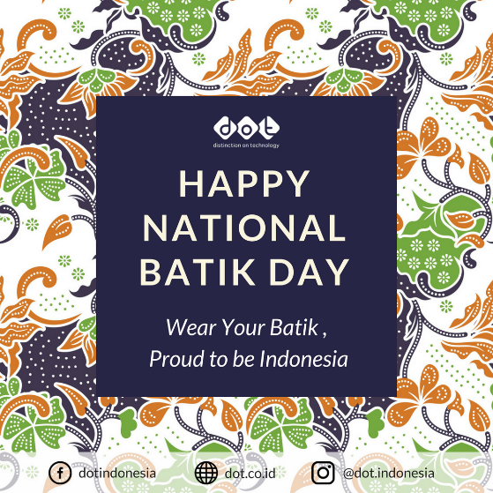

**Gambar 3.72** Hari Batik Nasional

* + - 1. **Hari Sumpah Pemuda**

Pada desain hari sumpah pemuda ini, terdapat *background* putih transparan yang dibelakangnya terdapat gambar batik yang melambangkan Indonesia. Kemudian terdapat gambar tangan para pemuda yang ikut bersorak pada hari sumpah pemuda. Untuk *font* yang digunakan pada teks adalah *font Lato* berwarna hitam dan merah. Terdapat juga *quotes* yang sebagai bentuk semangat dan kegigihan yang disampaikan oleh Bung Karno.

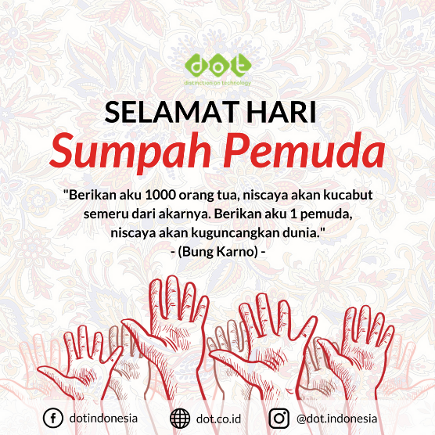

**Gambar 3.74** Hari Sumpah Pemuda

* + - 1. **Hari Ibu**

Pada desain ucapan selamat hari ibu ini tetap menggunakan tren desain DOT, yaitu sederhana namun elegan. Pada *font* *Happy Mother Day* menggunakan *font* *Lato* berwarna putih. Dan pada *quotes* menggunakan *font* bebas *Neueu Senada*. Terdapat foto ibu dan seorang anak yang tampak terang di tengah kegelapan untuk lebih menggambarkan momen kasih sayang ibu yang selalu menerangi hari-hari anaknya.

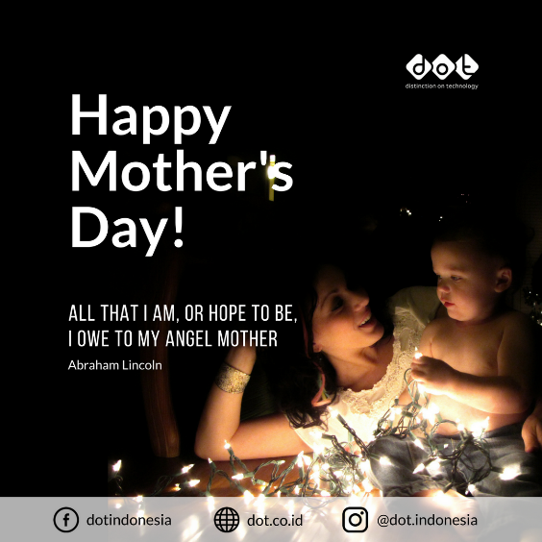

**Gambar 3.75** Hari Ibu

# BAB IV

**PENUTUP**

* 1. **Kesimpulan**

PT. DOT Indonesia merupakan *software house* atau suatu perusahaan yang bergerak di bidang jasa pembuatan *website* dan perangkat *mobile.* Perusahaan ini banyak menjalin kerjasama dengan berbagai lembaga instansi dalam rangka pengembangan dan penyusunan aplikasi-aplikasi yang dibutuhkan dalam instansi tersebut.

Pelaksanaan PKLI di PT. DOT Indonesia selama satu bulan dari tanggal 02 Januari 2018 sampai 02 Februari 2018. Peran seorang desainer pada *software house* adalah mengemas informasi dalam bentuk desain yang menarik serta inspiratif.

Ide merupakan hal yang paling penting bagi desainer dalam membuat sebuah karya desain. Teknik penggunaan *tool* dapat mengikuti tanpa harus cenderung menggunakan satu *tool* saja. Desainer bisa menggunakan *tools* sesuai kebutuhan.

* 1. **Saran**

Untuk kedepannya sebaiknya waktu pelaksaan PKLI ditambah. Karena waktu satu bulan kurang bisa memaksimalkan dalam menyerap ilmu yang ada pada tempat PKLI .

**DAFTAR PUSTAKA**

PKLI, Tim Penyusun Pedoman. 2015. *Pedoman PKLI 2015 Fakultas Sains dan Teknologi Universitas Islam Negeri Maulana Malik Ibrahim Malang.* Malang.

Muslim, Muhammad. 2017. *Laporan PKLI Semester Genap Tahun Akademik 2016/2017 : PT. Jelajah Teknologi Indonesia (JTI).* Malang.

Khozinudin, Mochammad. 2017. *Laporan PKLI Semester Genap Tahun Akademik 2016/2017 : Dinas Tenaga Kerja Kota Malang.* Malang.

### Solution, Quadra . 2016 . *Manual vs Automation Testing Tools, Pilih Yang Mana?,*[online] (<http://www.quadras.co.id/2016/03/18/manual-vs-automation-testing-tools-pilih-yang-mana/> .diakses tanggal 11 mei 2018)

Design, Lab . 2015 . *Perbedaan poster baner dan pamflet* [online].([*https://89labdesign.com/perbedaan-poster-banner-dan-pamflet/*](https://89labdesign.com/perbedaan-poster-banner-dan-pamflet/). diakses tanggal 10 mei 2018)